饶氏宗亲代表赴5.12地震重灾区慰问受灾宗亲(四)
本次全国范围内捐助5.12地震重灾区宗亲的活动已告一段落，非常感谢全国各地的宗亲伸出援手、慷慨解囊，共收到全国各地宗亲捐款100380元，实际取款100414.8元，其中34.8元为利息。在此，西南宗亲会代表受灾宗亲对大家致以诚挚的谢意！灾区3天，行程1350公里，共计发放捐款75200元，期间产生的差旅费全部由4位赴灾区慰问的宗亲自己承担。经了解，在北川的陈家坝、小坝、通口等乡镇还有20多户宗亲，地震中受灾惨重。目前前往北川的道路因抗震救灾需要而管制，西南宗亲会特将余下的25214.8元捐款委托给绵阳市公安局110指挥中心饶刚宗亲（饶绪镇宗亲之孙）代为发放，他将在前往北川的道路解除管制后及时将捐款送达北川受灾宗亲手中，捐款发放详情将随后通报。
在灾区的3天，西南宗亲会代表无时不被灾区宗亲的热情、无私、坚强以及英勇所感动。在绵竹，有的受灾宗亲主动让出捐赠，他们告诉西南宗亲会代表，非常感谢全国宗亲慷慨相助，但他们自己家庭经济条件较好，自身抗灾能力及恢复重建能力较强，希望宗亲会将捐款发放给那些更需要帮助的本家已解燃眉之急；在彭州，虽然饶家山的自然环境极其恶劣，宗亲的生存条件非常艰苦，但是常年生活在此的宗亲却有着坚强乐观的心态，当西南宗亲会代表感动于饶昌全宗亲的热情和孝心，并鉴于他在本次地震中损失惨重，意欲给他2000元捐款时，他婉言谢绝了，说：我还年轻，还能挣钱，相信自己能够建设好被毁坏的家园，你们只需给我按一般情况对待都行了（即800元）！
在本次地震中，彭州饶家山的宗亲里还涌现了一位舍己救人的小英雄饶晓均。地震发生时，晓均在跃进煤矿一丧葬品作坊做学徒。他跑了出来，发现师傅张明富年岁大，没有及时撤离，他勇敢地折返回去将其从土堆里救了出来。并将张明富老人背到公路边，搭班车去了彭县人民医院。鲜血染红了少年的衣服，但他没有放弃，而是一路陪同。后来老人相继转院到新都医院、青白江医院，晓均都全程陪伴，且饿了一天一夜。在新都医院时，老人的孙女前来探望，不久就走了，离开时未带晓均回家。此后，在青白江的医生护士的帮助下，晓均乘末班车回到彭州，由于太晚，没有回家的班车，年少的他只得步行回家。回家时已经深夜。家人都以为他在地震中失踪，突然归来，家人相拥而泣，都为他的英勇而叹服。宗亲代表们后来了解到晓均年仅18岁，先天患有癫痫，3个月时被母亲遗弃，后因癫痫发作从树上摔下来，腰部受伤。现与爷爷奶奶相依为命，为了减轻家庭负担，只身到离家数十公里外的丧葬品作坊做学徒。在此，向小英雄饶晓均致敬，并祝他身体健康、幸福平安！
地震无情，红尘有爱！让我们携起手来，为建设灾区美好的明天而共同努力！（文/饶枭宇，饶恩强）
本次捐款监督质询电话：饶玉华（13905797517）、饶恩强（13808361480）、饶勇（13908302736）、饶枭宇（13983096107），如有任何疑问，欢迎来电垂询！
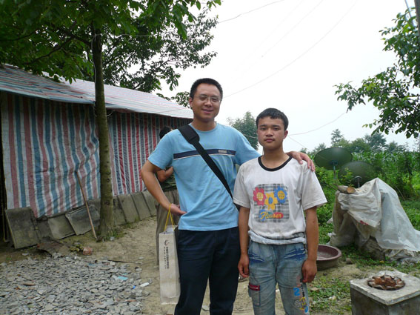
图1 饶枭宇和小英雄饶晓均合影

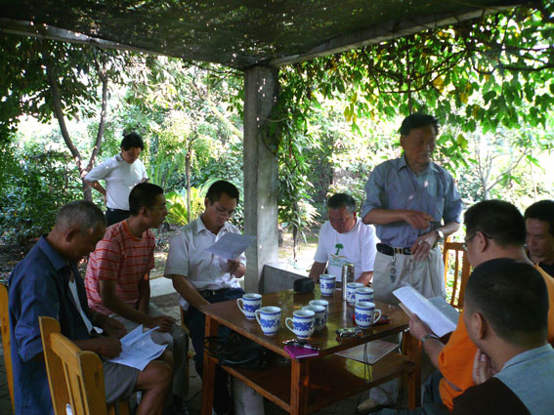
图2 向绵竹宗亲会代表详细了解灾情

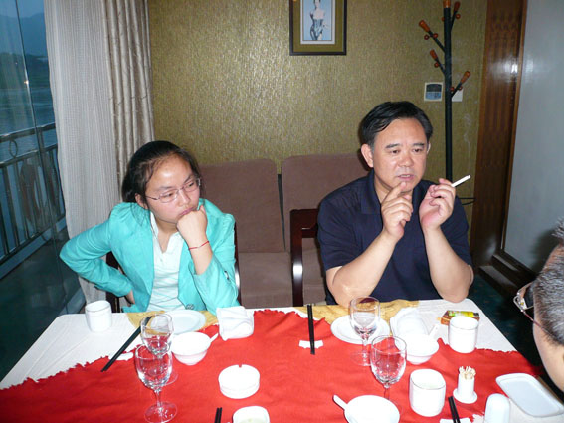
图3 为北川中学饶海燕同学送行
左起：饶海燕、饶应康

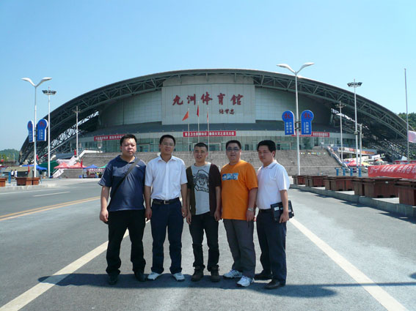
图4 一行5人到这里寻找受灾宗亲
左起：饶刚、饶枭宇、饶俊富、饶勇、饶恩强

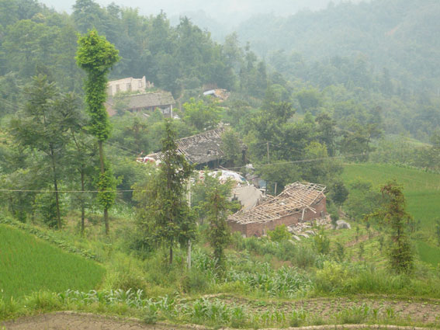
图5 绿树掩映下的家园已是一片废墟（彭州）

